

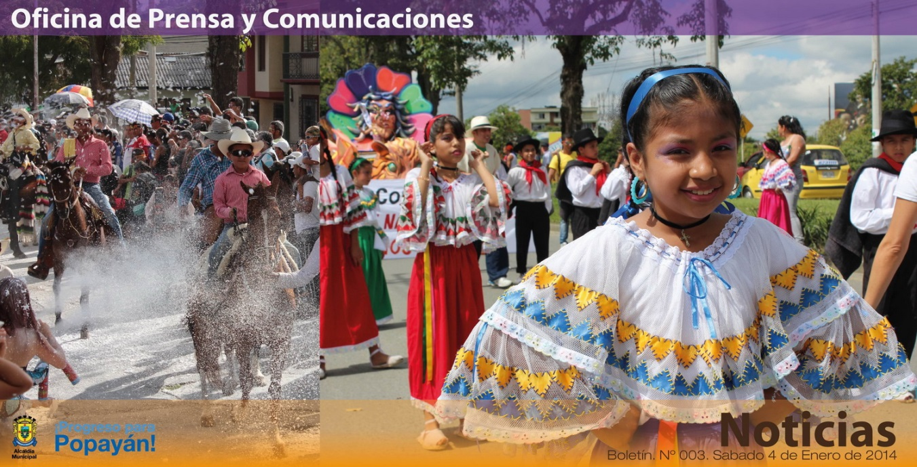

**“Cabalgata y carnavalito.** El Carnaval se toma a Popayán, ven y disfrutas de toda la programación**”**

**Agenda Domingo 5 de enero**

**Desfile de colonias, desfile de comparsas, desfile de carrozas, desfile de reinas y desfile de silleteros**

**Hora:** 9:00 a.m.

**Inicio:** Plaza de Toros ‘Francisco Villamil Londoño’

**Llegada:** Olímpica Norte

**Encuentro de DJ**

**Hora:** 12:00 m.

**Lugar:** Parque ‘Carlos Albán’ (Barrio Bolívar)

**Superconcierto**

**Hora:** 4:00 p.m.

**Lugar:** Parque ‘Carlos Albán’ (Barrio Bolívar)

**Agenda Sabado 4 de enero**

**Carnavalito**

**Hora:** 9:00 a.m.

**Salida:** Parque de Carantanta

**Llegada:** Parque de la Salud

**Encuentro de DJ**

**Hora:** 12:00 m.

**Lugar:** Parque ‘Carlos Albán’ (Barrio Bolívar)

**Encuentro Nacional de melómanos y coleccionistas / Popayán a ritmo de salsa**

**Hora:** 2:00 p.m**.**

**Lugar:** Arcada de La Herrería

**Desfile de reinas en desfile de baño**

**Hora:** 3:00 p.m.

**Lugar:** Campanario Centro Comercial

**Concierto del Carnaval**

**Hora:** 5:00 p.m.

**Lugar:** Parque ‘Carlos Alban’ (Barrio Bolívar)

**Popayán vive y disfruta sus Carnavales de Pubenza 2014**

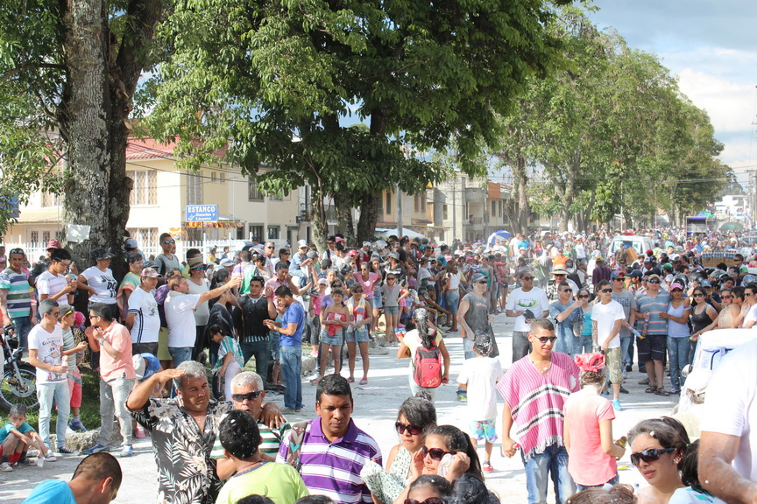

Todo un ambiente de “fiesta” se percibe en la ciudad con la realización de los Carnavales de Pubenza 2014 , los eventos superan las expectativas en materia de asistencia de público reuniendo a todas la familia payanesa que encuentra identidad cultural, espectáculos musicales, reinado y mucho más.

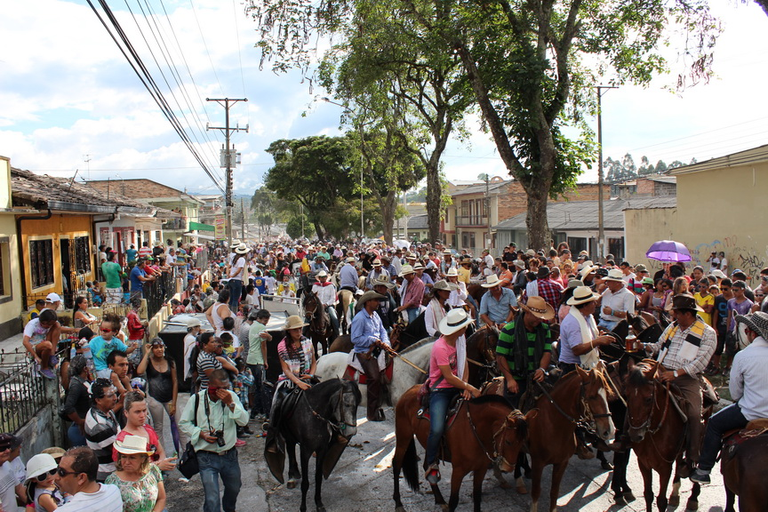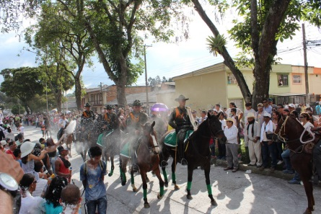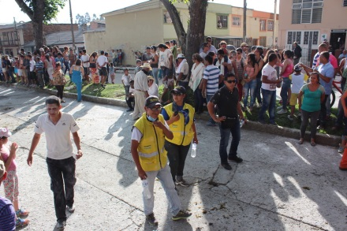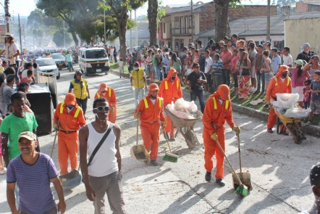

La cabalgata se desarrolló sin ningún problema con participación superior a mil caballistas, donde el comportamiento y la educación de quienes salieron a disfrutar permitieron el éxito total. El evento logró que adultos y niños se integraran, es importante señalar que la empresa Serviaseo dejó las calles del recorrido limpias al final de la misma.

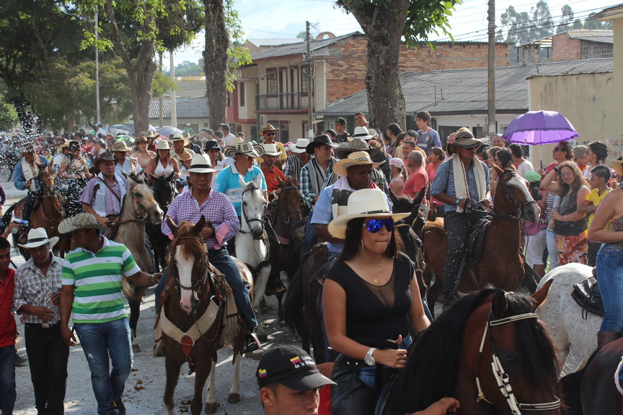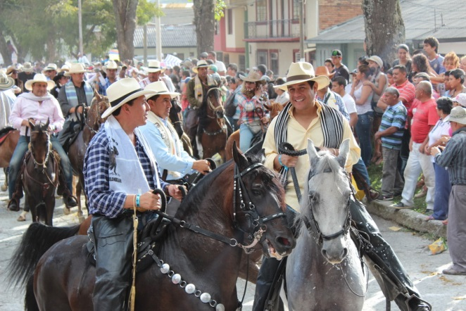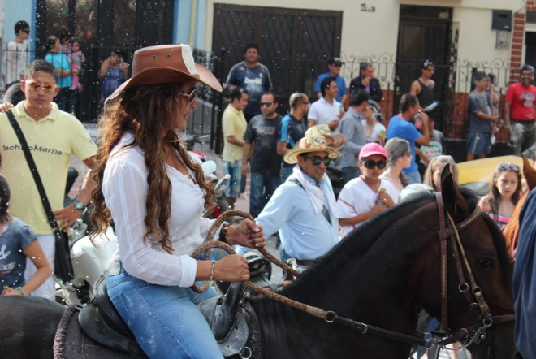

El encuentro de “chirimías” en la “Arcada de la Herrería” permitió escuchar los aires musicales de la tierra. Entre flautas y tamboras los bambucos caucanos cautivaron a todas las personas que colmaron las graderías de este escenario natural.

Las orquestas caucanas demostraron en el parque Carlos Albán que tenemos músicos a la altura de los mejores del país. Cada agrupación dejó conocer lo mejor de su repertorio despertando la alegría del público.

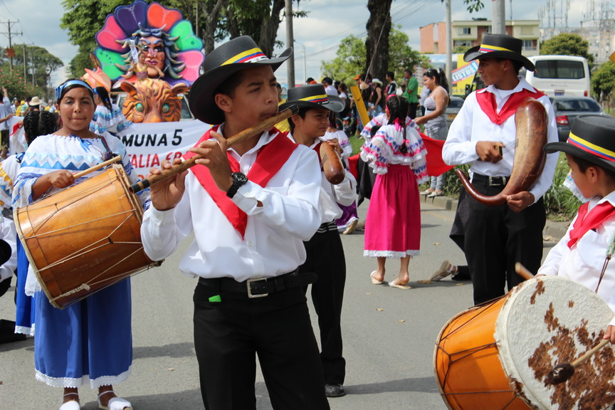

El Carnavalito infantil reunió a las escuelas de danza de la ciudad, chirimías, reinas y comparzas en un recorrido donde el colorido de los trajes, las coreografías y la música cautivaron a quienes desde el parque Carantanta hasta el Parque de La Salud aplaudieron a los participantes.

